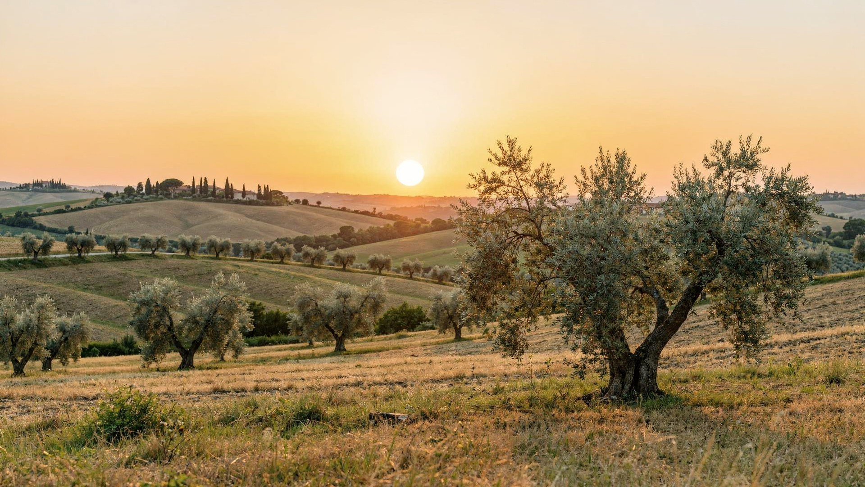
Manual da Saúde do Imigrante Brasileiro na Itália
Como utilizar o sistema de saúde italiano, consultar médicos, comprar medicamentos e agir corretamente em situações de

emergência.
AGOSTO DE 2026
E7 SOLUTIONS

Apresentação
Este guia foi criado para ajudar brasileiros que vivem ou pretendem morar na Itália a navegar com segurança e confiança pelo sistema de saúde italiano. Aqui você encontrará informações práticas sobre como acessar serviços médicos, comunicar-se com profissionais de saúde, comprar medicamentos e agir corretamente em emergências.
Como utilizar este guia: Leia os capítulos na ordem ou consulte diretamente o tema que precisa. Os diálogos e vocabulários podem ser usados como referência rápida no dia a dia.
01
⚠ Atenção Importante
02
As regras e procedimentos do sistema de saúde italiano podem variar conforme a Regione, o município e a situação individual de cada imigrante. As informações aqui apresentadas têm caráter orientativo e geral. Sempre confirme os detalhes junto à ASL (Azienda Sanitaria Locale) da sua cidade ou às autoridades sanitárias competentes da sua região.

Capítulos 1–2
Sistema SSN e Tessera Sanitaria

Capítulos 3–6
Médico de família, consultas, farmácias e emergências

03

Capítulos 7–8
Vocabulário médico e 50 frases essenciais 04

Capítulo 9
Checklist e Cartão de Emergência

CAPÍTULO 1

Como Funciona a Saúde na Itália
Uma visão geral do Servizio Sanitario Nazionale — o sistema público de saúde italiano, considerado um dos melhores do mundo — e como o imigrante brasileiro pode acessá-lo com segurança.

O Servizio Sanitario Nazionale (SSN)
O SSN é o sistema público de saúde da Itália, criado em 1978 e considerado um dos melhores do mundo. Funciona de forma descentralizada: o governo federal define as diretrizes, mas cada Regione administra os serviços localmente por meio das ASL (Aziende Sanitarie Locali).
Cobertura
Consultas médicas, exames,

internações, cirurgias, maternidade

e prevenção — tudo com custo

reduzido ou gratuito para quem

tem direito.
Ticket Sanitário
Algumas consultas e exames

exigem uma pequena contribuição

chamada
tick
et
. Isenções existem

para renda baixa, gravidez,

doenças crônicas e menores de 6

anos.
Financiamento
O sistema é financiado por

impostos — todos os

trabalhadores contribuem

automaticamente, sem

necessidade de pagamento

adicional.

Acesso para Imigrantes Regulares
Imigrantes com permesso di soggiorno válido têm direito pleno ao SSN, incluindo médico de família, especialistas e internações.

Código STP — Situação Irregular
Imigrantes em situação irregular têm acesso a serviços de urgência e emergência pelo código STP (Straniero Temporaneamente Presente) — nenhuma pessoa é negada em emergência.
Atendimento privado: clínicas e médicos privados atendem sem necessidade de cadastro no SSN, com custo integral

pago pelo paciente — útil para consultas rápidas sem fila de espera.

Público vs. Privado: Quando Procurar Cada Serviço
🏥
Médico de Família (SSN)
Consultas de rotina, renovação de receitas,

encaminhamentos para especialistas.
Gratuito
ou com

ticket mínimo.
🔬
Especialista pelo SSN
Cardiologista, dermatologista, ginecologista etc.

Necessita encaminhamento do médico de família. Pode

haver fila de semanas ou meses.
🏨
Clínica Intramoenia
Médico do SSN atende em horário privado dentro do

hospital público. Fila menor, custo moderado.
✅
Clínica Convenzionata
Credenciada pelo SSN, aceita ticket. Boa opção para

reduzir espera mantendo custo controlado.
💳
Clínica Privada Pura
Sem vínculo com SSN. Custo total, mas atendimento

imediato e sem burocracia.
🚨
Pronto Soccorso (PS)
Pronto-socorro público — apenas para urgências e

emergências reais. Casos não urgentes recebem código

branco e podem aguardar horas.
Regra prática:
Para situações não urgentes, sempre comece pelo médico de família. Para emergências com risco de vida,

ligue
112
imediatamente.

CAPÍTULO 2

Tessera Sanitaria
O cartão de saúde italiano — seu passaporte para acessar o sistema público de saúde, comprar medicamentos com receita e obter isenções de ticket em todo o território nacional.

O Cartão de Saúde Italiano
A Tessera Sanitaria é o cartão de saúde italiano, equivalente ao Cartão SUS no Brasil. É emitida pela Agenzia delle Entrate e funciona também como código fiscal (Codice Fiscale) do cidadão.

Para que serve Documentos Normalmente Solicitados
Identificação nos serviços de saúdePermesso di soggiorno válido
Acesso ao médico de famíliaDocumento de identidade (passaporte)
Compra de medicamentos com receitaCodice Fiscale
Realização de exames pelo SSNComprovante de residência (residenza anagrafica)
Isenções de ticket sanitário
Onde Solicitar
Validade ASL do município de residência. O processo pode variar entre
Geralmente vinculada ao período de validade do permesso di regiões; algumas permitem agendamento online. soggiorno. Deve ser renovada quando o permesso é renovado.
Os requisitos exatos podem variar conforme a Regione. Confirme sempre com a ASL local quais documentos são

necessários no momento do cadastro.

CAPÍTULO 3

Médico de Família
O Medico di Base é a porta de entrada do sistema de saúde italiano — seu principal aliado para cuidar da saúde no dia a dia, emitir receitas e encaminhar para especialistas.

O Medico di Base (ou Medico di Medicina Generale)
O médico de família acompanha sua saúde de forma contínua, emite receitas, solicita exames e encaminha para especialistas.
É o primeiro contato para praticamente qualquer questão de saúde não urgente.

Como Escolher
1
2
Ao se cadastrar na ASL, você recebe uma lista de médicos disponíveis na sua área. Escolha considerando localização, idiomas falados e disponibilidade de horários.

Troca de Médico
Quando Marcar Consulta  3  Doenças comuns, renovação de receitas, check-ups, dúvidas sobre saúde, solicitação de exames de rotina e encaminhamentos para especialistas. | Encaminhamentos (Impegnativa)  Para consultar um especialista pelo SSN, você precisa de uma  impegnativa (guia de  encaminhamento) emitida pelo médico de família. Sem ela, o
atendimento especializado é cobrado integralmente.

Pediatra para Crianças

É possível trocar de médico de família a qualquer momento, Crianças até 14 anos são atendidas por um Pediatra di respeitando os procedimentos da ASL local. Não há Libera Scelta, escolhido da mesma forma que o médico de penalidade ou burocracia excessiva. família — diretamente na ASL.

CAPÍTULO 4


Consultas Médicas
Como marcar, cancelar e pedir retorno — com diálogos práticos em italiano e português para usar no dia a dia.

Como Marcar, Cancelar e Pedir Retorno

Formas de Agendar
Por telefone diretamente ao consultório
Presencialmente no consultório
Pelo portal online da ASL ou do médico

Cancelar Horário
Marcar consulta
"V
orr
ei pr
enotar
e una visita

con il dott
or Rossi.
"
→
Gostaria de marcar uma

consulta com o Dr. Rossi.
Cancelar
"De
v
o disdir
e l'
appuntament
o

di domani, è possibile?"
→
Preciso cancelar o horário

de amanhã, é possível?
Explicar sintomas
"Ho mal di testa da tr
e giorni e

ho la f
ebbr
e.
"
→
Estou com dor de cabeça

há três dias e tenho febre.
Alergia
"Sono aller
gico/a alla

penicillina.
"
→
Sou alérgico/a à penicilina.
Pedir receita
"Può farmi la ricetta per

quest
o medicinale?"
→
Pode me fazer a receita

para este medicamento?
Sempre avise com antecedência — o não comparecimento sem aviso pode gerar multa em alguns serviços públicos.

Pedir Retorno
Ao final da consulta, pergunte ao médico se é necessário retornar e em quanto tempo.

Diálogos Práticos — Italiano / Português

CAPÍTULO 5

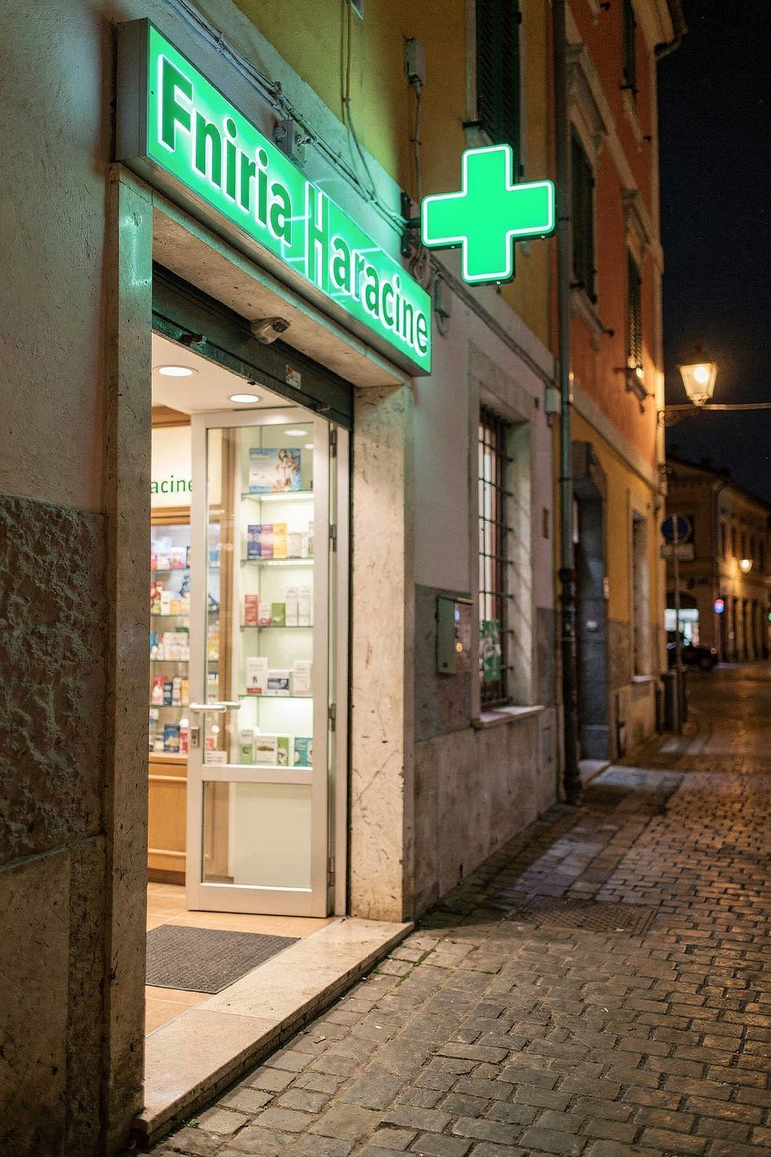
Farmácias na Itália
As farmacie italianas são identificadas pela cruz verde luminosa e são muito mais do que pontos de venda — são centros de orientação em saúde com profissionais altamente qualificados.

Como Funcionam as Farmácias na Itália
As farmácias italianas são altamente regulamentadas e os farmacêuticos têm formação universitária completa — são profissionais de saúde qualificados para orientar sobre medicamentos.
🕐
Horário Padrão
Geralmente das 8h30 às 13h e das 15h30 às 19h30, de

segunda a sábado. Horários podem variar por cidade e

região.
🌙
Farmácia de Plantão
Sempre há uma farmácia aberta 24h na região. O

endereço é afixado na porta de qualquer farmácia

fechada ou em
farmaciediturno.it
.
📋
Com Receita (con ricetta)
Apresente a receita médica. Medicamentos do SSN têm

custo reduzido ou gratuito com a Tessera Sanitaria.
💊
Sem Receita (OTC)
Analgésicos, antigripais, vitaminas etc. vendidos

livremente. O farmacêutico pode indicar o mais adequado

para seu caso.
Frase Útil na Farmácia
⚠
Parafarmacia ≠ Farmácia
Estabelecimentos chamados parafarmacia vendem produtos
"Può consigliarmi qualcosa per il mal di gola?" de saúde e beleza, mas não dispensam medicamentos com
→ Pode me recomendar algo para dor de garganta? receita. Não confundir com farmácia.

CAPÍTULO 6

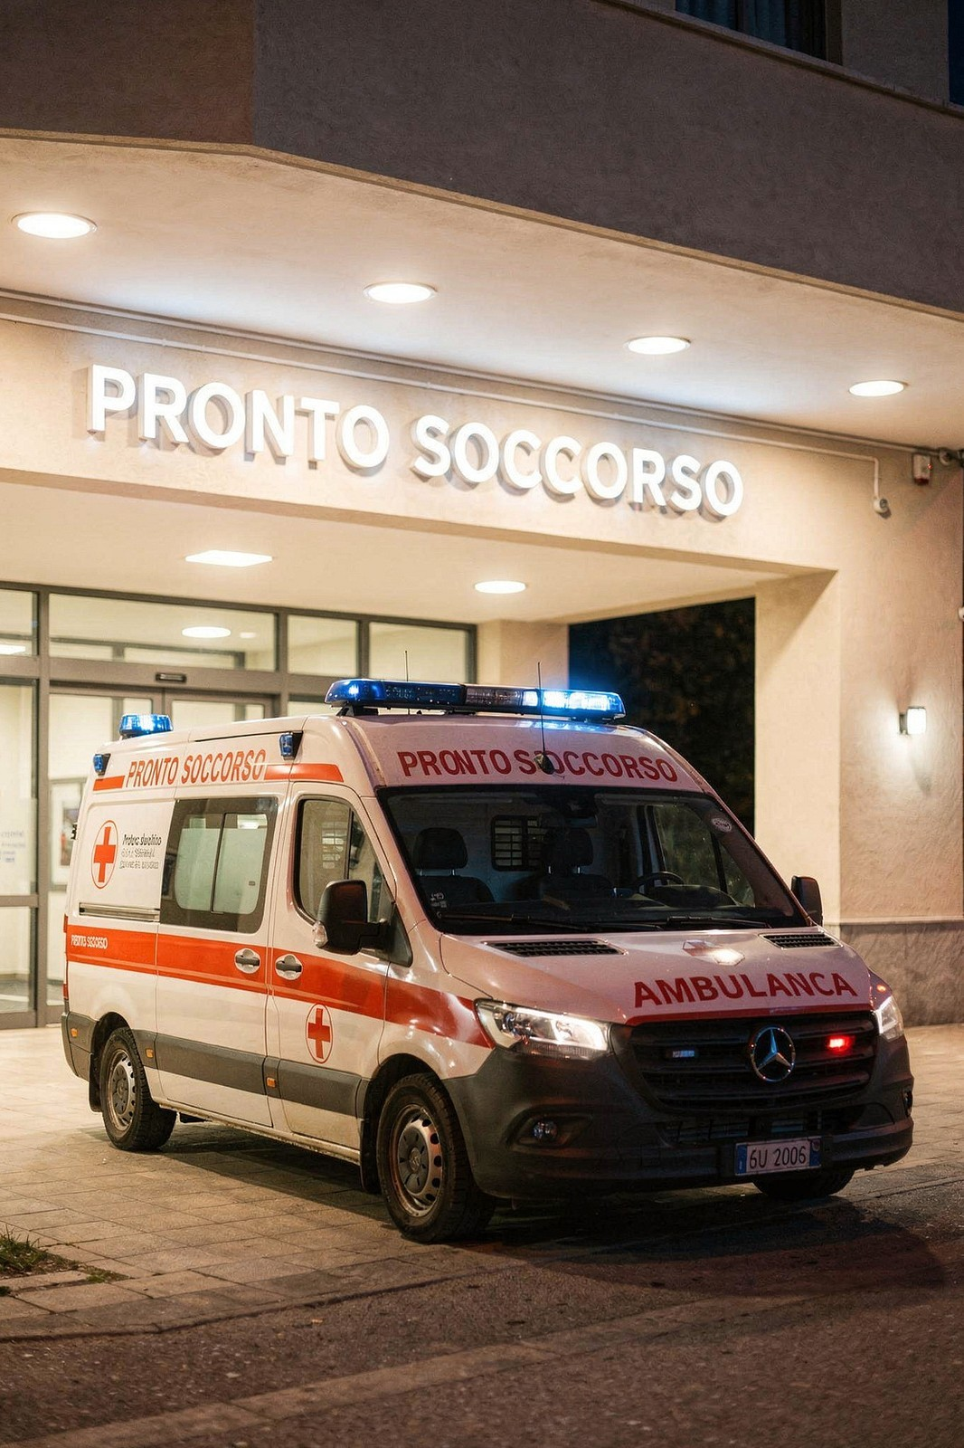
Emergências Médicas
Saber quando ligar 112 e quando ir ao Pronto Soccorso pode salvar vidas. Conheça o sistema de triagem italiano e como agir com calma em situações críticas.

Quando Ligar 112 e Quando Ir ao Pronto-Socorro
O número de emergência único na Itália é o 112 (equivalente ao 192/193 do Brasil). Funciona 24 horas, 7 dias por semana, e

aciona ambulância, bombeiros e polícia conforme necessário.

🚨 Ligue 112 Imediatamente
Dor no peito intensa
Dificuldade para respirar
Perda de consciência
Acidente grave
AVC (boca torta, braço caído, fala alterada)
Sangramento intenso Reação alérgica grave (anafilaxia)
Sistema de Triagem por Cores
1
2
3
4
5
🔴 Vermelho
Emergência imediata — atendimento instantâneo
🟠 Laranja
Urgência — atendimento prioritário
🔵 Azul
Semi-urgência — espera moderada
🟢 Verde
Pouco urgente — espera longa

⚪ Branco

🏥 Vá ao Pronto Soccorso
Febre muito alta que não cede
Corte profundo
Fratura suspeita
Dor intensa sem melhora
Vômitos persistentes
Infecção grave

Não urgente — pode aguardar horas e gerar cobrança de ticket
O que levar ao PS:
Documento de identidade, Tessera Sanitaria, lista de medicamentos em uso, histórico de alergias e,

se possível, exames recentes.

CAPÍTULO 7

Vocabulário Médico Essencial
Termos em italiano com tradução para o português e pronúncia aproximada — para usar em consultas, farmácias e emergências com mais segurança e confiança.

Partes do Corpo e Sintomas

Partes do Corpo Sintomas Comuns
Italiano
Português
Pronúncia
Testa
Cabeça
[
tés-ta
]
Collo
Pescoço
[
kól-lo
]
Petto / Torace
Peito / Tórax
[
pét-t
o / t
o-r
á-
tche]
Schiena
Costas
[
skiê-na
]
Stomaco
Estômago
[
st
ô-ma-ko]
Braccio /

Braccia
Braço / Braços
[
br
á-tcho]
Gamba
Perna
[
gâm-ba
]
Italiano
Português
Pronúncia
Febbre
Febre
[
f
éb-br
e]
Dolore
Dor
[
do-ló-r
e]
Nausea
Náusea
[
náu-z
e-a]
Tosse
Tosse
[
t
ós-se]
Mal di testa
Dor de cabeça
[
mal di tés-ta
]
Vertigini
Tontura /

Vertigem
[
v
er-tí-dji-ni]
Stanchezza
Cansaço
[
stan-k
éd-dza]
Gonfiore
Inchaço
[
gon-fiô-r
e]

Doenças Comuns, Exames e Medicamentos

Doenças e Condições Exames
Italiano
Português
Pronúncia
Influenza
Gripe
[
in-flu-én-dza
]
Raffreddore
Resfriado
[
r
af-fr
ed-dó-r
e]
Allergia
Alergia
[
al-ler-djí-a
]
Diabete
Diabetes
[
dia-bé-te
]
Ipertensione
Hipertensão
[
i-per-ten-sió
-
ne]
Infezione
Infecção
[
in-f
e-tsió-ne]
Italiano
Português
Analisi del sangue
Exame de sangue
Radiografia
Raio-X
Ecografia
Ultrassom
Risonanza magnetica
Ressonância magnética
Medicamentos
Italiano
Português
Antibiotico
Antibiótico
Antidolorifico
Analgésico
Antinfiammatorio
Anti-inflamatório
Sciroppo
Xarope
Compressa / Pastiglia
Comprimido

CAPÍTULO 8

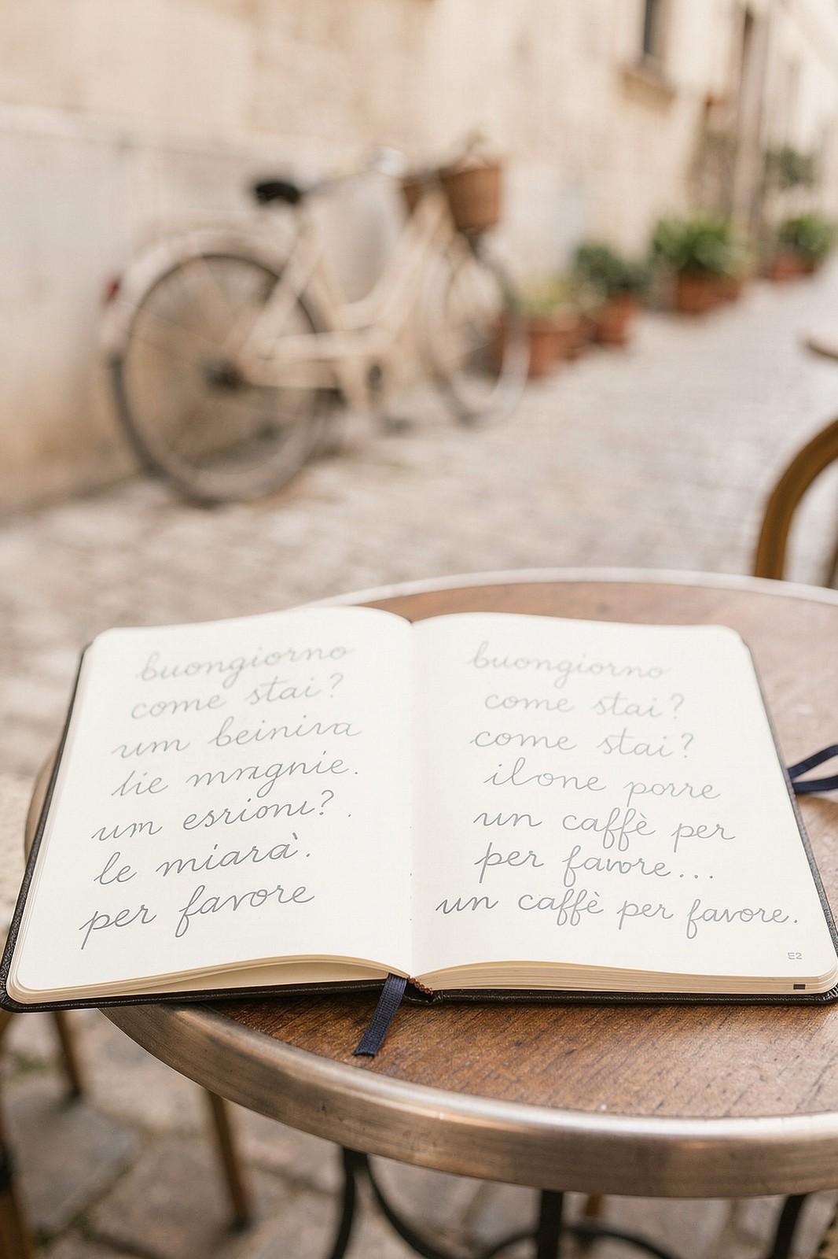
Frases Essenciais em Italiano
Frases prontas para usar em consultas médicas, farmácias, emergências e comunicação com profissionais de saúde — com tradução completa para o português brasileiro.

Frases Essenciais — Parte 1: Dor, Sintomas e Urgência
Dores e Sintomas
"Ho mal di testa.
"

→
Estou com

dor de cabeça.
"Ho mal di st
omaco.
"

→
Estou

com dor de estômago.
"Ho mal di schiena.
"

→
Estou

com dor nas costas.
"Ho un dolor
e for
te al pett
o.
"

→

Estou com uma dor forte no

peito.
"Ho la f
ebbr
e.
"

→
Estou com

febre.
"Ho la nausea.
"

→
Estou com

náusea.
"Ho v
omitat
o.
"

→
Vomitei.
Estado Geral
"Mi sent
o molt
o stanco/a.
"

→

Estou me sentindo muito

cansado/a.
"Ho difficoltà a r
espir
ar
e.
"

→

Estou com dificuldade para

respirar.
"Mi gir
a la testa.
"

→
Estou com

tontura.
🚨
Urgência
"Ho bisogno di un medico

subit
o.
"

→
Preciso de um

médico imediatamente.
"Chiamate un
'
ambulanza, per

fa
v
or
e!"

→
Chamem uma

ambulância, por favor!
"È un
'
emer
genza.
"

→
É uma

emergência.

Frases Essenciais — Parte 2: Alergias, Receitas e

Farmácia

Alergias e Medicamentos em Uso
"Sono allergico/a alla "Sono allergico/a agli
penicillina."antinfiammatori."
→ Sou alérgico/a à → Sou alérgico/a a antipenicilina.inflamatórios.
"Ho un'allergia alimentare.""Prendo questi medicinali
→ Tenho alergia ogni giorno."
alimentar.→ Tomo estes
medicamentos todos os dias.
"Ho bisogno di questa ricetta." → Preciso desta receita.

Na Farmácia
"Dove si trova la farmacia più vicina?" → Onde fica a farmácia mais próxima?
"Può consigliarmi qualcosa per il mal di gola?" → Pode me recomendar algo para dor de garganta?
"Quante volte al giorno devo prenderlo?" → Quantas vezes por dia devo tomar?
"C'è una farmacia di turno aperta adesso?" → Há uma farmácia de plantão aberta agora?
"Questo medicinale richiede la ricetta?" → Este medicamento precisa de receita?
"Ha effetti collaterali?"
→ Tem efeitos colaterais?

"Posso prenderlo a stomaco vuoto?"
→ Posso tomar com o estômago vazio?

Frases Essenciais — Parte 3: Consultas e Comunicação com Médicos

Agendamento e Comunicação Exames, Encaminhamentos e Condições

"Vorrei prenotare una visita."
→ Gostaria de marcar uma consulta.
"Sono brasiliano/a e parlo poco italiano." → Sou brasileiro/a e falo pouco italiano.
"Può scrivere il nome del medicinale?" → Pode escrever o nome do medicamento?
"Ho bisogno di un medico di base." → Preciso de um médico de família.
"Può parlare più lentamente, per favore?" → Pode falar mais devagar, por favor?
"Da tre giorni."
→ Há três dias.
"Ho bisogno di un impegnativa per lo specialista." → Preciso de um encaminhamento para o especialista.
"Quando arrivano i risultati?"
→ Quando chegam os resultados?
"Sono incinta."
→ Estou grávida.
"Devo fare degli esami del sangue." → Preciso fazer exames de sangue.
"Devo tornare per un controllo?" → Preciso voltar para um retorno?
"Ho il diabete / l'ipertensione." → Tenho diabetes / hipertensão.

CAPÍTULO 9

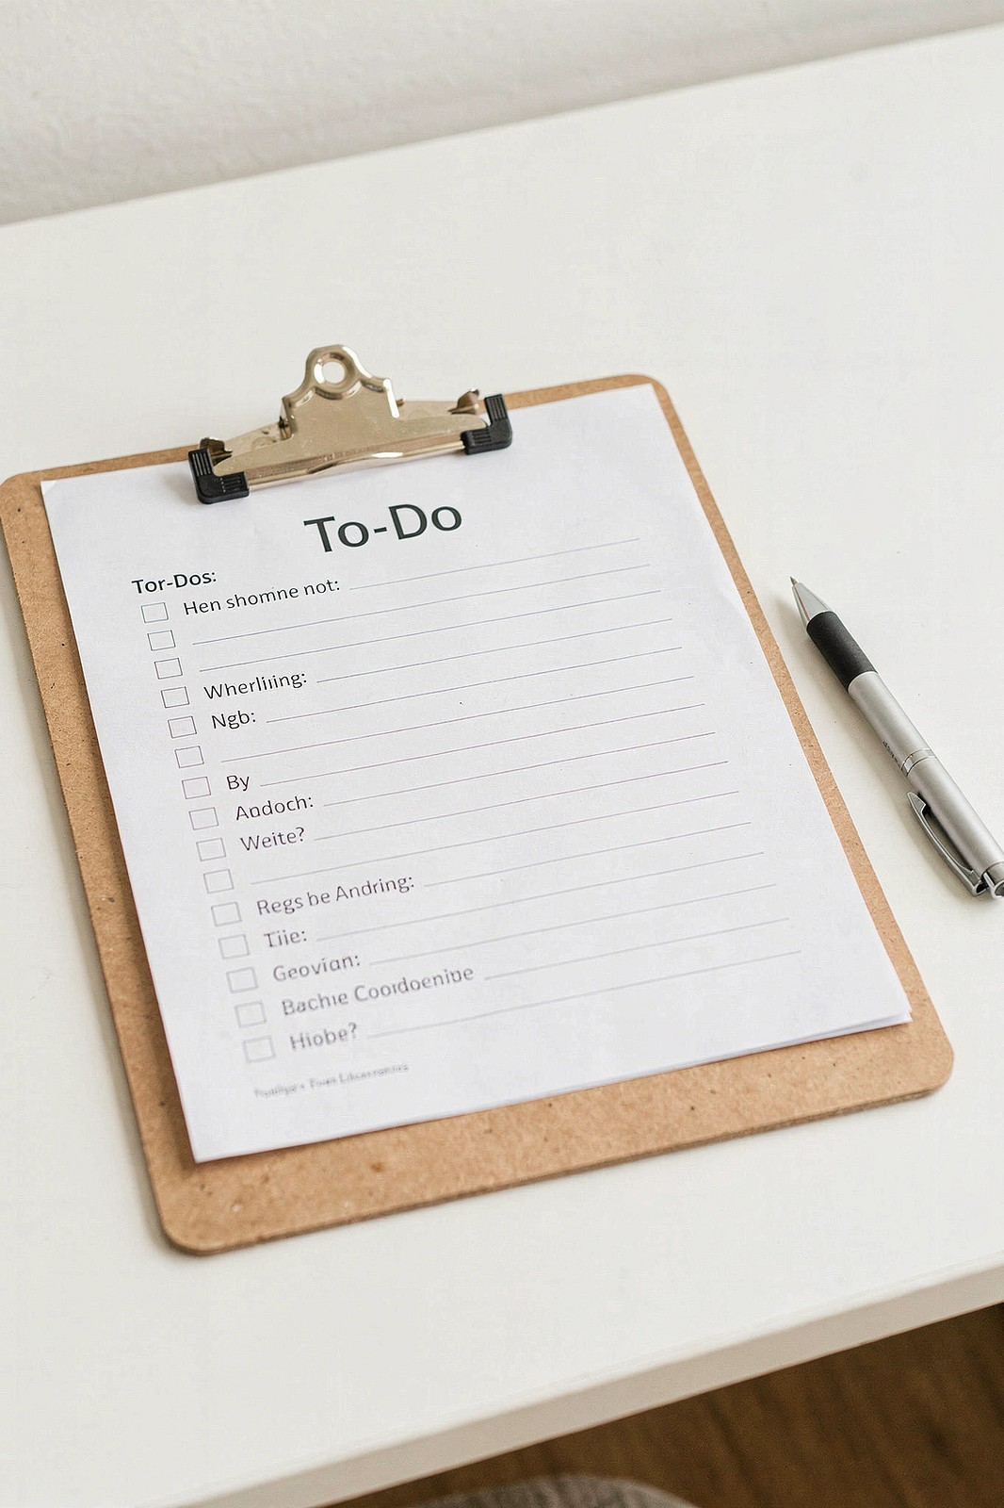
Checklist de Saúde
O que organizar no primeiro mês na Itália — um guia prático para garantir acesso rápido aos serviços de saúde desde o primeiro dia.

O Que Organizar no Primeiro Mês na Itália
Organizar sua saúde logo ao chegar evita problemas futuros e garante acesso rápido aos serviços quando necessário. Use esta

lista como guia prático.

✅ Documentos
Solicitar a Tessera Sanitaria na ASL do município
Confirmar validade do permesso di soggiorno
Registrar residência (residenza anagrafica) na prefeitura
Guardar cópia digital de todos os documentos

✅ Médico e Contatos
Escolher e cadastrar médico de família (medico di base)
Anotar telefone e horários do consultório
Localizar a farmácia mais próxima e a de plantão da região
Salvar o número 112 no celular
Identificar o Pronto Soccorso mais próximo

✅ Medicamentos e Histórico
Trazer do Brasil quantidade suficiente de medicamentos de uso contínuo
Verificar equivalência dos medicamentos brasileiros na
Itália com o farmacêutico
Organizar histórico médico em português e, se possível, traduzir para o italiano
Listar alergias, cirurgias anteriores e doenças crônicas
Digitalizar receitas e laudos médicos importantes
Ao completar todos os itens desta lista, você estará preparado/a para acessar o sistema de saúde italiano com segurança e sem imprevistos.

Cartão de Emergência — Destacável
Recorte e guarde na carteira ou no celular. Preencha com seus dados pessoais para uso em situações de emergência na Itália.
Nome completo /
N
o
m
e

c
o
m
p
l
e
t
o
__________________________________
_____________
Data de nascimento /
D
a
t
a

d
i

n
a
s
c
i
t
a
__________________________________
_____________
Tipo sanguíneo /
G
r
u
p
p
o

s
a
n
g
u
i
g
n
o
__________________________________
_____________
Alergias /
A
l
l
e
r
g
i
e
__________________________________
_____________
Medicamentos em uso /
M
e
d
i
c
i
n
a
l
i

i
n

u
s
o
__________________________________
_____________
Doenças crônicas /
M
a
l
a
t
t
i
e

c
r
o
n
i
c
h
e
__________________________________
_____________
Contato de emergência /
C
o
n
t
a
t
t
o

d
i

e
m
e
r
g
e
n
z
a
__________________________________
_____________
Número da Tessera

Sanitaria
__________________________________
_____________
Médico de família /
M
e
d
i
c
o

d
i

b
a
s
e
__________________________________
_____________
🚨

Emergência na Itália: ligue 112
·
Emer
genza in Italia: chiama il 112
Este cartão foi elaborado pelo Manual da Saúde do Imigrante Brasileiro na Itália — E7 Solutions

